Інструкційно-технологічна картка
Тема: Організація і технологія робіт при обклеюванні поверхонь вініловими шпалерами.
Мета: Набуття практичних навичок при обклеюванні поверхонь вініловими шпалерами.
Вимоги охорони праці: Користування засобами захисту справними інструментами, інвентарем, якісними матеріалами.
Послідовність виконання операцій,  малюнок (схема) | Обладнання, інструмент, пристосування, матеріали | Технічні умови, визначення, вказівки щодо виконання | Охорона праці
1 | 2 | 3 | 4
1.Підготувати і обробити бетонні та оштукатурені нові поверхні під обклеювання шпалерами:  - очистити поверхні від пилу, бруду, набризків, потьоків розчину, плям, жиру, бітуму;  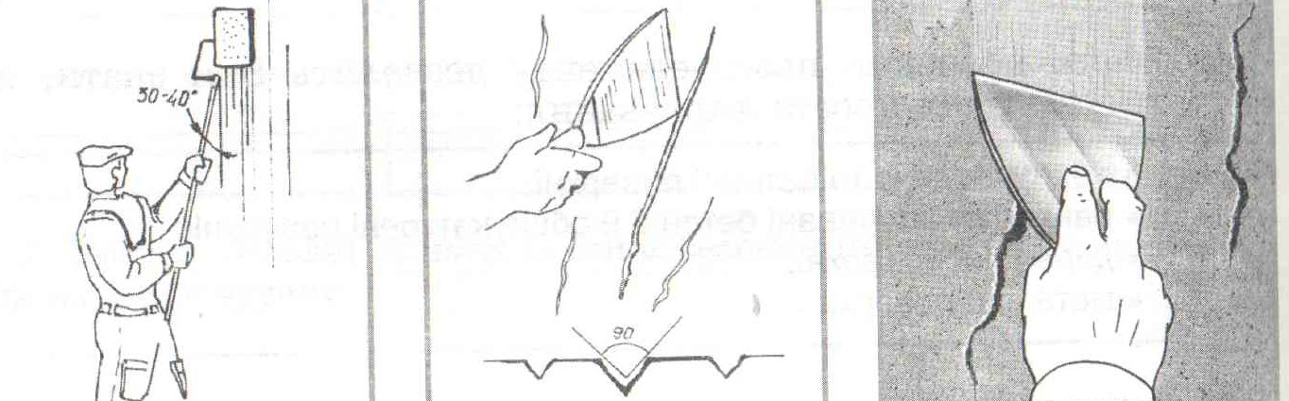  Особливу увагу треба приділити для таких проблемних місць, як кути, стики, ніші та інше. Їх треба як слід прошпаклювати, а після нанести на всі стіни ґрунтовку. | Металевий шпатель, скребок, дерев'яна терка, малярний ніж. | Вінілови шпалери необхідно клеїти тільки на ідеально рівні стіни. Тому покриття потрібно попередньо позбавити від можливих тріщин, горбків і інших шорсткостей..  Поверхні очистити від бруду, пилу, набризків, потьоків від розчину. Цю операцію виконують шпателем, скребком, торцем дерев'яним та пристроєм для шліфування згладжують поверхню. Згладжувати та шліфувати вертикальними чи горизонтальними рухами. | Робочі перед початком роботи повинні пройти спеціальний інструктаж.

- згладити бетонну поверхню,  - розшити дрібні тріщини;  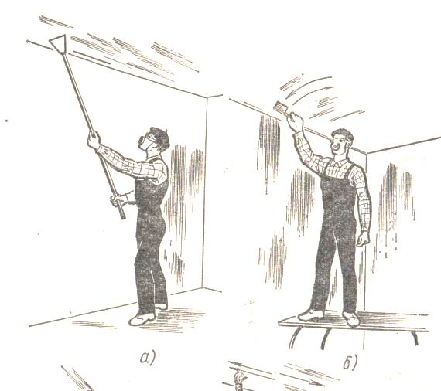 |  |  | Вимоги:  Наявність спецодягу, засобів індивідуального захисту (захистних окулярів, респіраторів, рукавиць).  Вимоги:  а) до інструменту:  ручки повинні бути добре оброблені, прошліфовані і міцно з’єднанні з інструментом; гостроріжущі  інструменти (ножиці або ніж) слід зберігати у футлярах.
 | Металевий шпатель, малярний ніж. | Розшивати дрібні тріщини шпателем або малярним ножем.  Глибина тріщини до 2-3 мм. розшиту тріщину обмітають від пилу. Згладжують шпатель нахилений під кутом 45° до кромки тріщини.
- виконати ґрунтування тріщин;  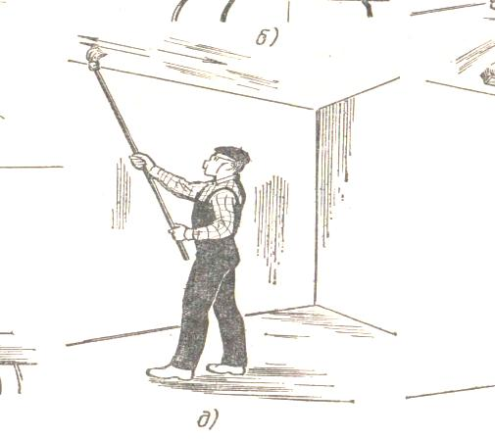  - виконати шліфування тріщин.  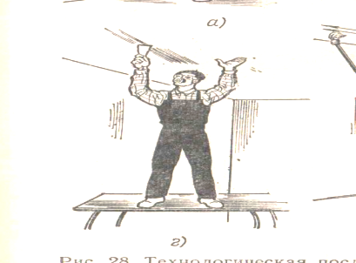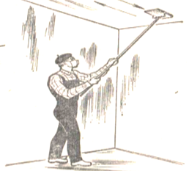 | Махова щітка, щітка-пензель, валики, ванночка, грунтівка.  Пристрій для шліфування, шліфувальний папір. | Розшиті тріщини заґрунтовують суцільно щіткою-пензлем уздовж тріщини і на 10-20 мм навколо тріщини.  Під шпалери застосовують акрилову підмазку або стартову шпаклівку. Наносити металевим шпателем у напрямі тріщини під кутом 60-70°, а розрівнюють рухом уздовж тріщини. Шпатель тримати правою рукою, щоб два пальці підтримували рукоятку знизу, а вказівний і середній – притискали її щільно зверху

2.Загрунтувати поверхні під обклеювання шпалерами. | Махова щітка, щітка-пензель, валики, ванночка, грунтівка. | Для грунтування стін можна використовувати рідко розведений клей - приблизно в два рази більше води, ніж за інструкцією. Орієнтуються на в`язкість розчину. Вологість поверхонь під шпалери, не повинна перевищувати для дерева 12%, для інших - 8%. | б) до спецодягу:  одяг повинен бути зручним, з щільного але м’якого матеріалу, відповідного розміру; взуття зручне, на низьких підборах, на товстій підошві.  Перевіряють інструменти на справність, помости на міцність і стійкість.  Під час виконання робіт обов'язково слід додержуватись усіх правил техніки безпеки і виробничої санітарії.  Працювати на висоті можна лише на справних пристроях.  Робоче місце маляра повинно бути добре освітлене природним світлом.  У приміщеннях має бути кімнатна температура (18 - 20 °С).  До початку роботи в приміщенні закривають вікна і двері, щоб не було протягу, який спричинюватиме нерівномірне висихання шпалер і в подальшому відшаровування їх від поверхні в окремих місцях.
3. Перед початком обклеювання шпалери розрізають на полотнища. Під час нарізання шпалери оглядають, визначаючи єдність кольору і можливі дефекти.  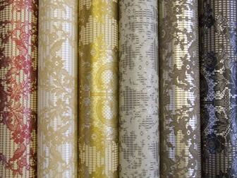 | - Гострий ніж з запасом змінних лез для розкрою полотнищ і підрізування у кутах.  - Металева лінійка для рівного підрізування шпалер біля стельових багетів.  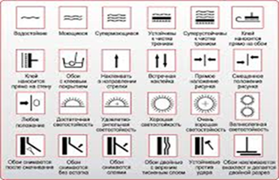 | Нарізані полотнища укладають стопками рисунком донизу.  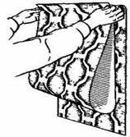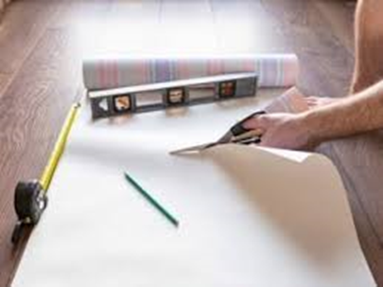
4. Провішування стін та розмітка углів под оклеювання шпалерами:  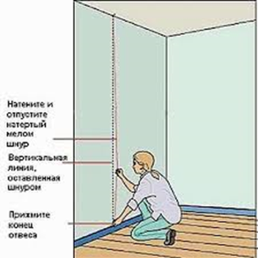 | Інструменти для шпалерних робіт:  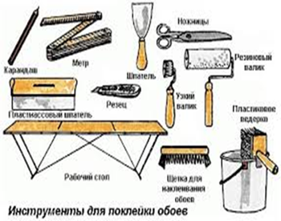 | 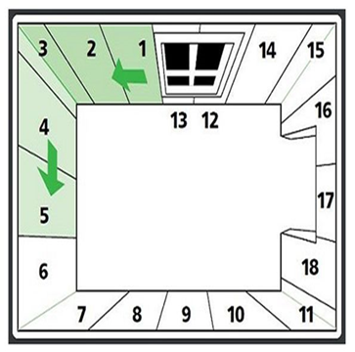
5.Операції по нанесенню клею на стіни.  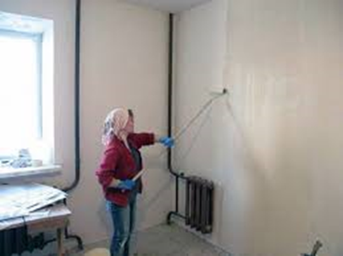  Розчин повинен наноситися рівномірно, для чого знадобиться валик або щітка для шпалер. | Хутряний валик для нанесення клею на стіни, пензель, клей, відро.  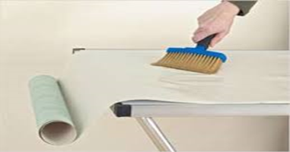  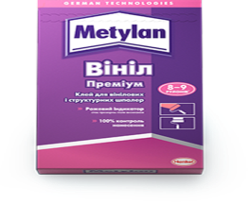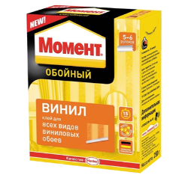  Для вінілового види шпалер потрібно використовувати тільки відповідний клей. | У відро наливають потрібний обсяг теплої води. В середньому 200 г порошку розводять на 6-7 літрів. Порошок висипають у воду, постійно помішуючи розчин. Дають суміші вистоятися протягом 5-7 хвилин. За цей час порошок набухає і утворює клейовий розчин, ретельно перемішують склад, що вийшов.  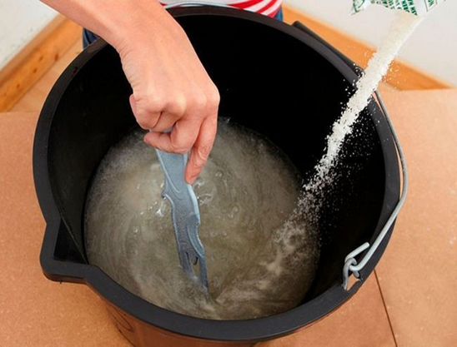
6.Наклеювання шпалер:  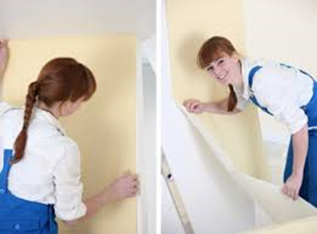 | Шпалери, малярний ніж, щітка, металевий шпатель.  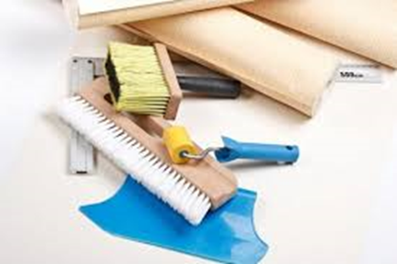 | Підніміть покрите клеєм полотнище шпалер верхньою частиною до стелі. Поєднайте кромку з крейдяної лінією схилу. Притисніть полотнище до стіни щіткою. Водіть нею від центру до краях, видаляючи повітряні бульбашки.
7. Заглажування шпалер:  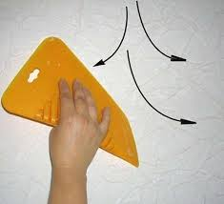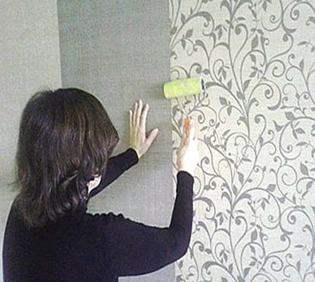 | Шпалери, ластиковий шпалерний шпатель або щільний валик для розгладження полотен, малярний ніж, щітка, ганчірка або губка. | Розгладжуйте полотнище зверху вниз . Якщо є повітряні бульбашки, які не розгладжуються, то відведіть полотнище від стіни знизу і до міхура. Потім знову притисніть його до стіни щіткою. Клей сохне довго, тому кожне полотнище можна переміщати.
8.Наклеювання шпалер в кутах :  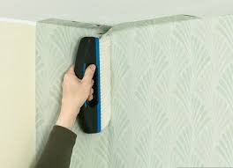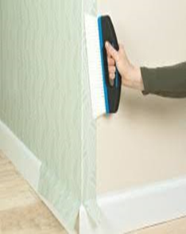 | Шпалери, малярний ніж, щітка, металевий шпатель. | Щоб підрізати шпалери в кутах, надріжте їх під кутом 45 °. Потім притисніть шпалери до стіни і обріжте надлишки.  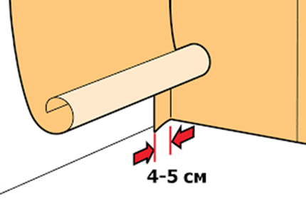
9. Після наклеювання полотнищ на верхню частину стіни, ретельно очищеною від набила, наклеюють бордюр або фриз.  Обклеєні поверхні до повного висихання оберігають від прямих сонячних променів і протягів. | Щітка, шпатель , скребок. | Цю роботу виконують по висохлих шпалер.  Всі полотнища повинні мати однаковий тон, колір, відтінок.  Вікна повинні бути закриті.
10. Очистити інструмент, інвентар і пристосування. Прибрати робоче місце. | Щітка, відро, шпатель , скребок , віник, лопатка , ганчірка. | Інструмент вимивають у воді, висушують. Інвентар прибирають.

